- 6. házi feladat -
Rajz címe: Kótás projekció
- Vegye fel a 64. feladatlap szerinti terepet, és szerkessze meg annak a 38,5 méter magasságban fekvő vízszintes platónak a vetületét, a hozzá tartozó töltésekkel és bevágásokkal, melynek mérete az ábrán látható.
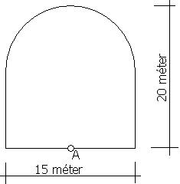
- Vegye fel a 65. feladatlap szerinti terepet (1 méterrel megemelve, mint a gyakorlaton), és szerkessze meg a tengelyével adott 5 méter széles utat, a töltéseket és a bevágásokat!
- Vegye fel a 66. feladatlap szerinti terepet, és szerkessze meg az út és a hozzá tartozó töltések és bevágások vetületét! Az út szélessége 6 méter!
- Vegye fel a 67. feladatlap szerinti terepet, és szerkessze rá az íves utat azokkal a változtatásokkal, amelyeket gyakorlaton is alkalmaztunk (Az úton két magasság látható minden osztóponton, ezek közül mindig a kisebb kell, az út egyenes szakasszal indul, ívessel folytatódik, a következő egyenes szakasz nem kell). Az út szélessége 3 méter.

